1. 1. студента группы ИТ – 42  
      Курбатовой Софьи Андреевны

|  |  |  |  |
| --- | --- | --- | --- |
| Выполнение: |  | Защита |  |

* + 1. Задача комплектования ресурсами многоканальной модели СМО с отказами
       1. **Цель работы**: приобрести практические навыки решения задачи комплектования ресурсами многоканальной СМО с отказами.
       2. Содержание работы
       3. Рассмотреть n-канальную СМО с отказами, которую необходимо укомплектовать n единицами однотипных ресурсов с производительностью µa и µb.
       4. Определить:
       5. вероятности состояний системы на интервале [0;T] с шагом h;
       6. предельные вероятности системы;
       7. вероятность отказа в обслуживании заявки;
       8. относительную пропускную способность системы;
       9. абсолютную пропускную способность системы;
       10. среднее число занятых каналов.
       11. При решении задачи считать, что:
       12. плотность распределения длительности интервалов между поступлениями заявок имеет вид: λe-λt
       13. плотность распределения длительности обслуживания имеет вид µe-µt
       14. Найти наиболее предпочтительный вариант решения задачи по выбранному критерию (критериям) оптимальности. Привести пример практического истолкования работы СМО.
       15. Ход работы
       16. 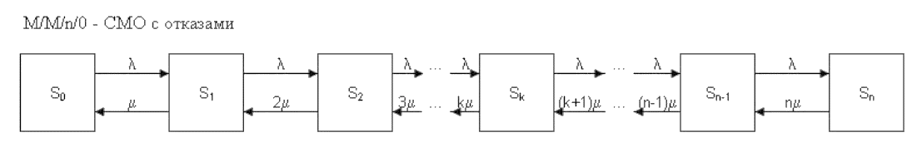В общем виде система может быть представлена:

Многоканальная СМО с отказами в общем виде

* + - 1. S0 — в системе нет ни одной заявки, все каналы свободны;
      2. S1 — в системе имеется одна заявка, она обслуживается одним каналом;
      3. S2 — в системе имеется две заявки, они обслуживается двумя каналами;
      4. Sk — в системе имеется k-заявок, они обслуживаются k-каналами;
      5. Sk+1 — в системе имеется (k+1)-заявок, они обслуживаются (k+1)-каналами;
      6. Sn-1 — в системе имеется (n-1)-заявок, они обслуживаются (n-1)-каналами;
      7. Sn — в системе имеется n-заявок, они обслуживаются n-каналами.
      8. На основании этого составим систему дифференциальных уравнений:
      9. 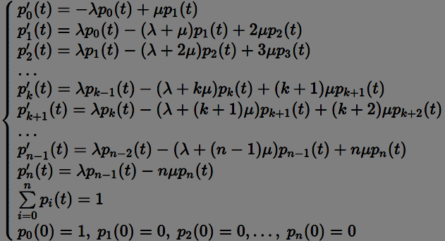

Система диф.уравнений

* + - 1. Чтобы найти предельные (финальные) вероятности, заменим в системе дифференциальных уравнений все вероятности P_k (t)(0≤k≤n) их пределами Pk, а все производные положим равными нулю. Получим систему линейных уравнений
      2. 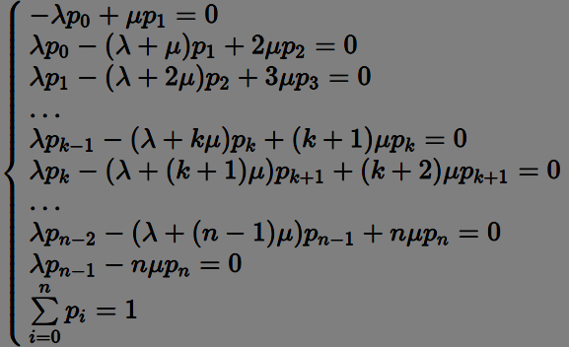

Система линейных уравнений

Решаем систему относительно неизвестных

* + - 1. 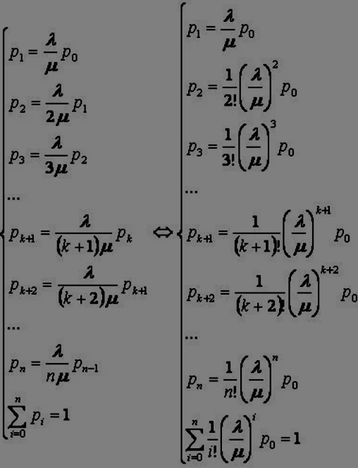

Решение системы относительно неизвестных

* + - 1. Таким образом получаем решение системы.
      2. 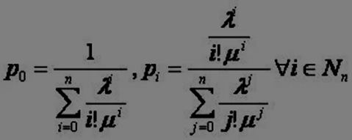

Решение системы

Или учитывая, что - интенсивность нагрузки (количество заявок, приходящих во время обработки одной заявки), можно записать в таком виде:

|  |  |
| --- | --- |
|  |  |

Полагая, что все каналы заняты (k=n), получим вероятность отказа

Относительная пропускная способность системы

Абсолютная пропускная способность системы (количество обслуживаемых заявок в единицу времени)

Интенсивность потока обслуживания

Объём работы, выполняемой за месяц

Среднее число занятых каналов

* + - 1. В качестве предметной области возьмем область, определенную в лабораторной работе 2 и связанную с двумя станциями для зарядки электромобилей. При этом определим также новый параметр. В среднем при использовании ископаемого топлива сжигается около 15 литров топлива. Расходуя эти 15 литров, каждая станция будет ежедневно выпускает около 9 кг диоксида углерода, а проще говоря, углекислого газа. Следовательно, поскольку **ставки для расчета платы за негативное воздействие на окружающую среду (СНВОС)** в 2021 году для выбросов в окружающую среду определена для тонны, то за кг – 0,09 руб.
      2. Первая станция работает на солнечных батареях, поэтому:
      * стоимость зарядки электромобиля— 0.2 руб/кВт*ч
      * затраты на получение электричества — 0 руб/кВт*ч
      * среднее время зарядки электромобиля (tобсл) — 45 мин = 0.75 ч
      * стоимость обслуживания станции — 0 руб /мес
      * СНВОС – 0 руб/кг
      1. Вторая станция работает на ископаемом топливе, поэтому:
      * стоимость зарядки электромобиля — 0.30 руб кВт*ч
      * затраты на получение электричества — 0.15 руб кВт*ч
      * среднее время зарядки электромобиля (tобсл)— 30 мин = 0.5 ч
      * стоимость обслуживания станции— 350 руб мес
      * СНВОС – 0,09 руб/кг
      1. Количество электромобилей, желающих зарядиться на станции, примем за интенсивность поступления заявок, и тогда величина λ = 100 электромобилей/день. Среднюю ёмкость батареи электромобиля примем за 60 кВт*ч.
      2. Месячная прибыль = количество станций * (количество электромобилей в месяц * средняя ёмкость батареи * стоимость зарядки кВт*ч - количество электромобилей в месяц * средняя ёмкость батареи * затраты на получение кВт*ч - количество электромобилей в месяц *ставка за негативное воздействие на окружающую среду — стоимость обслуживания в месяц)
      3. Предположим, что на стоянке для автомобилей расположены 3 зарядные станции каждого вида.
      4. 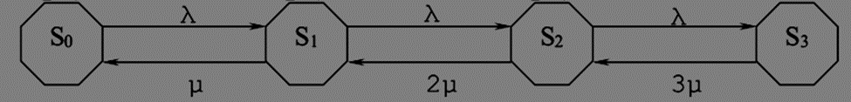

Модель СМО

* + - 1. S0–система готова к работе, все станции свободны. P0(t)–вероятность того, что система в момент времени t находится в состоянии S0.
      2. S1–система выполняет работу, занята одна станция. P1(t)– вероятность того, что система в момент времени t находится в состоянии S1.
      3. S2–система выполняет работу, занято две станции. P2(t)– вероятность того, что система в момент времени t находится в состоянии S2.
      4. S3–система выполняет работу, занято три станции. P3(t)– вероятность того, что система в момент времени t находится в состоянии S3.

Система дифференциальных уравнений:

* + - 1. **Зарядная станция на ископаемом топливе**
      2. При помощи Maple найдены вероятности состояний системы на интервале [0;24] с шагом 1 час;
      3. [t = 0., p0(t) = 1., p1(t) = 0., p2(t) = 0., p3(t) = 0.]
      4. [t = 1., p0(t) = 0.0709517950170549, p1(t) = 0.221724385136045, p2(t) = 0.346444295703786, p3(t) = 0.360879524143114]
      5. [t = 2., p0(t) = 0.0709517929009632, p1(t) = 0.221724396482970, p2(t) = 0.346444274261350, p3(t) = 0.360879536354716]
      6. [t = 3., p0(t) = 0.0709517913064594, p1(t) = 0.221724405033032, p2(t) = 0.346444258104183, p3(t) = 0.360879545556324]
      7. [t = 4., p0(t) = 0.0709517912132742, p1(t) = 0.221724405532710, p2(t) = 0.346444257159934, p3(t) = 0.360879546094080]
      8. [t = 5., p0(t) = 0.0709517929555308, p1(t) = 0.221724396190367, p2(t) = 0.346444274814286, p3(t) = 0.360879536039816]
      9. [t = 6., p0(t) = 0.0709517961434451, p1(t) = 0.221724379096104, p2(t) = 0.346444307117541, p3(t) = 0.360879517642908]
      10. [t = 7., p0(t) = 0.0709517996634728, p1(t) = 0.221724360220981, p2(t) = 0.346444342786114, p3(t) = 0.360879497329432]
      11. [t = 8., p0(t) = 0.0709518019817577, p1(t) = 0.221724347789853, p2(t) = 0.346444366277382, p3(t) = 0.360879483951006]
      12. [t = 9., p0(t) = 0.0709518040061024, p1(t) = 0.221724336934893, p2(t) = 0.346444386790143, p3(t) = 0.360879472268860]
      13. [t = 10., p0(t) = 0.0709518050453660, p1(t) = 0.221724331362145, p2(t) = 0.346444397321040, p3(t) = 0.360879466271448]
      14. [t = 11., p0(t) = 0.0709518043516120, p1(t) = 0.221724335082199, p2(t) = 0.346444390291205, p3(t) = 0.360879470274984]
      15. [t = 12., p0(t) = 0.0709518019006644, p1(t) = 0.221724348224692, p2(t) = 0.346444365455660, p3(t) = 0.360879484418982]
      16. [t = 13., p0(t) = 0.0709517983921075, p1(t) = 0.221724367038307, p2(t) = 0.346444329903321, p3(t) = 0.360879504666263]
      17. [t = 14., p0(t) = 0.0709517952492871, p1(t) = 0.221724383890766, p2(t) = 0.346444298057004, p3(t) = 0.360879522802941]
      18. [t = 15., p0(t) = 0.0709517932010812, p1(t) = 0.221724394873675, p2(t) = 0.346444277302457, p3(t) = 0.360879534622787]
      19. [t = 16., p0(t) = 0.0709517914604150, p1(t) = 0.221724404207490, p2(t) = 0.346444259664221, p3(t) = 0.360879544667873]
      20. [t = 17., p0(t) = 0.0709517911135758, p1(t) = 0.221724406067314, p2(t) = 0.346444256149686, p3(t) = 0.360879546669423]
      21. [t = 18., p0(t) = 0.0709517925986991, p1(t) = 0.221724398103773, p2(t) = 0.346444271198496, p3(t) = 0.360879538099031]
      22. [t = 19., p0(t) = 0.0709517956301596, p1(t) = 0.221724381848448, p2(t) = 0.346444301916400, p3(t) = 0.360879520604991]
      23. [t = 20., p0(t) = 0.0709517991985718, p1(t) = 0.221724362713877, p2(t) = 0.346444338075254, p3(t) = 0.360879500012296]
      24. [t = 21., p0(t) = 0.0709518016868025, p1(t) = 0.221724349371465, p2(t) = 0.346444363288589, p3(t) = 0.360879485653143]
      25. [t = 22., p0(t) = 0.0709518037487751, p1(t) = 0.221724338314736, p2(t) = 0.346444384182636, p3(t) = 0.360879473753852]
      26. [t = 23., p0(t) = 0.0709518049928786, p1(t) = 0.221724331643594, p2(t) = 0.346444396789183, p3(t) = 0.360879466574344]
      27. [t = 24., p0(t) = 0.0709518045670176, p1(t) = 0.221724333927149, p2(t) = 0.346444392473918, p3(t) = 0.360879469031915]

µ = 24 / tобсл = 24 / 0.75 = 32 электромобиля/день

ρ = λ / µ = 100/32 = 3.125

По формулам описанным в начале лабораторной работы рассчитаем вероятность отказа:

* + - 1. Месячная прибыль = 3 * (1917 * 60 * 0.2 - 1917 * 60 * 0 - 1917 * 0 — 0) = 69 012 руб.
      2. **Зарядная станция на ископаемом топливе**

При помощи Maple найдены вероятности состояний системы на интервале [0;24] с шагом 1 час;

[t = 0., p0(t) = 1., p1(t) = 0., p2(t) = 0., p3(t) = 0.]

[t = 1., p0(t) = 0.147917766817491, p1(t) = 0.308162011291329, p2(t) = 0.321002100665592, p3(t) = 0.222918121225588]

[t = 2., p0(t) = 0.147917771546610, p1(t) = 0.308161988467858, p2(t) = 0.321002139402513, p3(t) = 0.222918100583018]

[t = 3., p0(t) = 0.147917774303533, p1(t) = 0.308161975162515, p2(t) = 0.321002161984881, p3(t) = 0.222918088549070]

[t = 4., p0(t) = 0.147917774109030, p1(t) = 0.308161976101217, p2(t) = 0.321002160391678, p3(t) = 0.222918089398074]

[t = 5., p0(t) = 0.147917771649923, p1(t) = 0.308161987969254, p2(t) = 0.321002140248763, p3(t) = 0.222918100132059]

[t = 6., p0(t) = 0.147917768586510, p1(t) = 0.308162002753767, p2(t) = 0.321002115155889, p3(t) = 0.222918113503835]

[t = 7., p0(t) = 0.147917763767178, p1(t) = 0.308162026012617, p2(t) = 0.321002075680024, p3(t) = 0.222918134540181]

[t = 8., p0(t) = 0.147917759681095, p1(t) = 0.308162045732693, p2(t) = 0.321002042210310, p3(t) = 0.222918152375901]

[t = 9., p0(t) = 0.147917758213276, p1(t) = 0.308162052816616, p2(t) = 0.321002030187188, p3(t) = 0.222918158782919]

[t = 10., p0(t) = 0.147917759595993, p1(t) = 0.308162046143410, p2(t) = 0.321002041513224, p3(t) = 0.222918152747372]

[t = 11., p0(t) = 0.147917762408771, p1(t) = 0.308162032568499, p2(t) = 0.321002064553114, p3(t) = 0.222918140469615]

[t = 12., p0(t) = 0.147917766247150, p1(t) = 0.308162014043883, p2(t) = 0.321002095993845, p3(t) = 0.222918123715122]

[t = 13., p0(t) = 0.147917771079463, p1(t) = 0.308161990722382, p2(t) = 0.321002135576042, p3(t) = 0.222918102622111]

[t = 14., p0(t) = 0.147917774137775, p1(t) = 0.308161975962490, p2(t) = 0.321002160627131, p3(t) = 0.222918089272604]

[t = 15., p0(t) = 0.147917774270725, p1(t) = 0.308161975320853, p2(t) = 0.321002161716143, p3(t) = 0.222918088692278]

[t = 16., p0(t) = 0.147917771979697, p1(t) = 0.308161986377714, p2(t) = 0.321002142949991, p3(t) = 0.222918098692598]

[t = 17., p0(t) = 0.147917769033683, p1(t) = 0.308162000595640, p2(t) = 0.321002118818749, p3(t) = 0.222918111551928]

[t = 18., p0(t) = 0.147917764322297, p1(t) = 0.308162023333525, p2(t) = 0.321002080227088, p3(t) = 0.222918132117090]

[t = 19., p0(t) = 0.147917760029546, p1(t) = 0.308162044051015, p2(t) = 0.321002045064522, p3(t) = 0.222918150854916]

[t = 20., p0(t) = 0.147917758225878, p1(t) = 0.308162052755795, p2(t) = 0.321002030290415, p3(t) = 0.222918158727910]

[t = 21., p0(t) = 0.147917759329000, p1(t) = 0.308162047431955, p2(t) = 0.321002039326253, p3(t) = 0.222918153912790]

[t = 22., p0(t) = 0.147917762103873, p1(t) = 0.308162034039984, p2(t) = 0.321002062055650, p3(t) = 0.222918141800491]

[t = 23., p0(t) = 0.147917765701356, p1(t) = 0.308162016677969, p2(t) = 0.321002091523165, p3(t) = 0.222918126097508]

[t = 24., p0(t) = 0.147917770588268, p1(t) = 0.308161993092965, p2(t) = 0.321002131552592, p3(t) = 0.222918104766173]

µ = 24 / tобсл = 24 / 0.5 = 48 электромобилей/день ; ρ = λ / µ = 100/48 = 2.08

Месячная прибыль = 3 * (2331 * 60 * 0.3 - 2331 * 60 * 0.15 - 2331 * 0,09- 350) = 61 258 руб.

Таблица 1. Итоги при количестве станций равным 3

|  |  |  |
| --- | --- | --- |
| **Параметр** | **Зарядная станция на солнечных батареях** | **Зарядная станция на ископаемом топливе** |
| λ | 100 | |
| µ | 32 электромобиля/день | 48 электромобилей/день |
| ρ | 3.125 | 2.08 |
| P0 | 0.071 | 0.148 |
| P1 | 0.222 | 0.309 |
| P2 | 0.346 | 0.32 |
| P3 | 0.361 | 0.223 |
| Pотк | 0.361 | 0.223 |
| Q | 0.639 | 0.777 |
| A | 63.9 электромобиля/день | 77.7 электромобиля/день |
| nзанятых | 1.997 | 1.619 |
| W | 1917 электромобилей/мес | 2331 электромобилей/мес |
| СНВОС | 0 | 0,09 |
| Прибыль | 69 012 | 61 258 |

* + - 1. Видно, что при количестве каналов равным 4 зарядные станции на солнечных батареях обрабатывают ~64% заявок, а зарядная станция на ископаемом топливе ~78%. Варьируя количество станций, узнаем, сможем ли мы добиться улучшения показателей. Попробуем увеличить количество станций до 10. Итоги представлены в таблице 2.
      2. Можем заметить, что при увеличении количества каналов увеличивается доля обслуженных заявок, однако среднее количество занятых каналов примерно равно 3 и 2 соответственно, что очень мало и неэффективно.
      3. Таблица 2 Итоговая таблица со станциями в количестве 10

|  |  |  |
| --- | --- | --- |
| * + - 1. **Параметр** | **Зарядная станция на солнечных батареях** | **Зарядная станция на ископаемом топливе** |
| * + - 1. λ | * + - 1. 100 | |
| * + - 1. µ | * + - 1. 32 электромобиля/день | * + - 1. 48 электромобилей/день |
| * + - 1. ρ | * + - 1. 3.125 | * + - 1. 2.08 |
| * + - 1. P0 | * + - 1. 0.044 | * + - 1. 0.125 |
| * + - 1. P1 | * + - 1. 0.137 | * + - 1. 0.259 |
| * + - 1. P2 | * + - 1. 0.215 | * + - 1. 0.27 |
| * + - 1. P3 | * + - 1. 0.224 | * + - 1. 0.188 |
| * + - 1. P4 | * + - 1. 0.175 | * + - 1. 0.0977 |
| * + - 1. P5 | * + - 1. 0.109 | * + - 1. 0.0407 |
| * + - 1. P6 | * + - 1. 0.0569 | * + - 1. 0.0141 |
| * + - 1. P7 | * + - 1. 0.0254 | * + - 1. 0.00421 |
| * + - 1. P8 | * + - 1. 0.00991 | * + - 1. 0.0011 |
| * + - 1. P9 | * + - 1. 0.00344 | * + - 1. 0.000254 |
| * + - 1. P10 | * + - 1. 0.00108 | * + - 1. 5.3E-5 |
| * + - 1. Pотк | * + - 1. 0.00108 | * + - 1. 5.3E-5 |
| * + - 1. Q | * + - 1. 0.999 | * + - 1. 0.999 |
| * + - 1. nзанятых | * + - 1. 3.122 | * + - 1. 2.083 |
| СНВОС | * + - 1. 0 | * + - 1. 0,09 |
| * + - 1. W | * + - 1. 1917 электромобилей/мес | * + - 1. 2331 электромобилей/мес |

* + - 1. **Вывод:** изучен способ решения задачи комплектования ресурсами многоканальной модели СМО с отказами. Несмотря на то, что зарядная станция на солнечных батареях обслуживает меньше заявок, она показывает большую прибыль за счёт отсутствия издержек на обслуживание и получение энергии.
      2. Следует заметить то, что в РФ существует плата за негативное воздействие на окружающую среду в соответствии с ФЗ от 10.01.2002 N 7-ФЗ (ред. от 02.07.2021) "Об охране окружающей среды". От зарядной станции на ископаемом топливе возможны выбросы загрязняющих веществ в атмосферный воздух стационарными источниками (далее - выбросы загрязняющих веществ). В связи с чем, использование зарядочных станций на ископаемом топливе будет дополнительно включать в себя данный налог. Причем отменит, что в среднем при использовании ископаемого топлива сжигается около 15 литров топлива. Расходуя эти 15 литров, каждая станция будет ежедневно выпускает около 9 кг диоксида углерода, а проще говоря, углекислого газа. Следовательно, поскольку **ставки для расчета платы за негативное воздействие на окружающую среду (СНВОС)** в 2021 году для выбросов в окружающую среду определена для тонны, то за кг – 0,09 руб. То есть за каждую зарядку машины нам будет необходимо включить и СНВОС в расчеты прибыли.
      3. При этом от зарядной станции на солнечных батареях такого нет. Исследование экономиста Джонатана Лессера из Манхэттенского института показало, что транспортные средства с нулевым содержанием вредных выбросов (в нашем случае электромобили) являются настолько экологически чистыми, насколько такими являются источники энергии, к которыми они подключаются.
      4. Исходя из всего выше перечисленного очевидно, что выбор зарядки на солнечных батареях является наилучшим.